TEMA XII C- LUNI 30 IANUARIE 2023

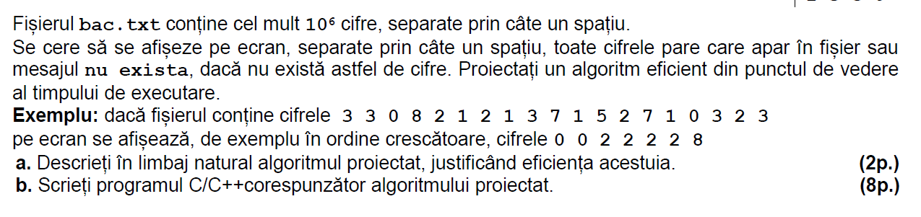

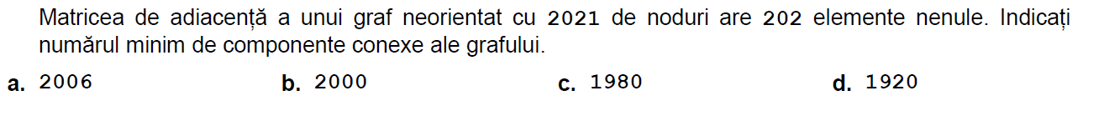

SI SUB III – INTEGRAL DE LA TEST ANTRENAMENT BAC / 2021